育脳寺子屋のＭＡＣ 算数＆ソロバン・書写・英語・国語
２０１３． ２. １
ＭＡＣＮＥＷＳ

〒６１６－８１５６ 京都市右京区太秦西野町２０
ＴＥＬ ０７５－８７１－０３７４． ＦＡＸ ０７５－８８２－３７７７
Ｅメ－ル mac.terakoya @ gmail.com
ＵＲＬ http://www.ikunouterakoya.com

今月号の内容

※ ＭＡＣを選ばれたのは？（アンケート結果のご報告…現小学生中心に集計）


アンケートにご協力頂きありがとうございました

（ ）内は人数を表示しています。
ベスト３ は
１. （１４） 知り合いや近所の人から良いと聞いて

２. （８） 詰め込み学習でなく、自立・自律学習が身につくので

３. （７） 兄や姉の楽しそうな姿を見て

以下
４．（６）ソロバンだけでなく、幅広く学ぶことが出来、考える力もつくから

５．（５）・自分(親)自身が通っていたから（ＭＡＣのＯＢの生徒さんは約３割在籍）
・体験学習で、お子さんが「楽しかった！」と言ったことと、いろんなことが
学べるから

６.（４）・折り込みチラシとインターネット
・育脳トライアルを初め、子供たちの好奇心を自然に引き出す『育脳教育』 と、「やらされている授業」ではないから

７.（２）・知識だけでなく、社会に出て役立つ「力」を身に付けることが出来るから
－１－
（きっちり躾をしているから）
・「右脳教育」だから
・友達が通っていたから
・寺子屋（読み・書き・ソロバン）という看板を見て

８.（ １）・次々と宿題が出され、よく理解出来ていないのに、先に進むシステムのＫ算数教室より、のびのびと個人を見てくれるＭＡＣに魅力を感じたから
・料金の高い進学を謳う塾より、ＭＡＣは楽しく学べる塾だから
・町内の回覧板を見て
・勉強だけでなく、自分で考えて取り組む子になってほしいから
・子供が勉強に対して興味をなくしかけていたから
・学習習慣が身に付けられるから
・ＭＡＣが近かったから・・・でも、「今、３人の子供がお世話になっていますが、どの子も皆塾が大好きです。塾なのに？と、親は思うのですが楽しそうに毎回塾から帰ると、何かしらＭＡＣネタを話してくれます」と書いて下さいました。

アンケートには、近隣他塾と比較してのＭＡＣの違いを書かれたものも多数ありました。
その違いとは？
・低学年から高学年まで一緒に協力し合いながら学習するスタイルが魅力的！

・詰め込み学習の塾の暗記や流れ作業のような取り組みでなくて、一人ひとりに対応しているところが良い

・一斉授業でも個別（１×１、１×２）授業でもなく、自分で考え進めていく授業がよい
（分からない時は調べる、先生に聞く）

・家では教えられないこと、続かないことも、みんなと一緒、自分のペースで出来るのがとても良い

・挨拶、礼儀に厳しく、人として大人になっても困らないようにと子供のことを考えていることに感謝
・・・厳しいからと怖がってやめた子(親)もいましたが(>_<) でも、悪いことは悪いと叱ってやらないと、大人になったとき本当に困りますからね

成果は
・子供がＭＡＣに通うようになってから、勉強を楽しむようになった
－２－
・高学年になった今、算数、国語もスラスラ問題が解ける

・ＭＡＣの宿題をやっているとき、親の私の小学生時代と比べても自主的に行なっている

・学校の授業についていけるようになった

・自分で、今日はこのページまでＭＡＣの宿題をがんばるなど目標を立てて勉強していることと、読書が好きになった（ビックリ！）

・ＭＡＣから帰ると、「宿題をしなければ」とすぐに取り組んでいる。親に「しなさい」と言われる前に、自分から「やること」を見つけて少しずつですがやれるようになってきた

・計算も速くなりました

・毎日の学校の宿題、ＭＡＣの宿題は、自分で取り組むようになっている

・文字も丁寧できれいに書けるようになった

・高学年になり、自分から机に向かうことが出来るようになりました

ご要望に対する返答など
Ｑ：家庭でも、宿題で読書を出してほしい

Ａ：日本昔話を全員で読んでいます。
１週目は分からない漢字などを調べる
２週目に全員で読む
というようにして読書タイムを設けています。
その際、各家庭でスラスラ読めるまで練習をしてくるように言っていますが・・・

Ｑ：算数・国語・理科・社会とテストは、ほぼ１００点なのに通知表に反映されません

Ａ：通知表ではテストの点数だけでなく、積極的に手を挙げて発表するなども評価に入ってきます。
中学生にも、テスト結果が良いのに通知表の芳しくない子がいます。その生徒はとても寡黙で、返事をする時も、とても小さな声で聞き取れない時もあります。
－３－
今、その生徒には、大きな声で話すように毎回指導しています。
また、点数はそれほど悪くないのに、通知表の評価のとても悪い生徒がいます。態
度の欄を見ますとすべてＣ評価、ＭＡＣでは態度は悪くないのですが、学校では授業
態度が悪いのです。この生徒には厳しく指導しました。学校でもＭＡＣと同じ態度で臨むようにと。

Ｑ：中学部では、なぜテスト前に塾に行かないのですか？

Ａ：近隣他塾のように、テスト直前に詰め込んでの学習、極論を言えば、テスト当日の朝早くに生徒を塾に呼び、ここが出るからと詰め込みをして本当の学習になるとお考えですか？
この仕方は生徒自身の取り組みではなく、塾指導による「やらされ勉強」以外の何物でもありません。
勉強の基本は、毎日の計画性ある学習で積み上げていくべきものです。

今、大学を出ても自ら考えて仕事に取り組める人がとても少ないのは、実はこのような「やらされる学習方法」にその原因があります。
指示されなければ動けない、指示されても動かない、このような人がとても多いのです。
大学は出たけれど、にならないために自立・自律学習を推進しています。ご理解いただけたのではないでしょうか？
（本当は、他塾のようなやり方の方が指導する側としては、とても楽なんですけどね！
生徒各々の進み具合を心配しなくても良いのですから・・・・・進み具合の遅い生徒はテスト日にも通塾しています）
他の塾から転塾された場合は、
下記のようにＭＡＣの授業の違いがよりはっきり分かって下さっています。

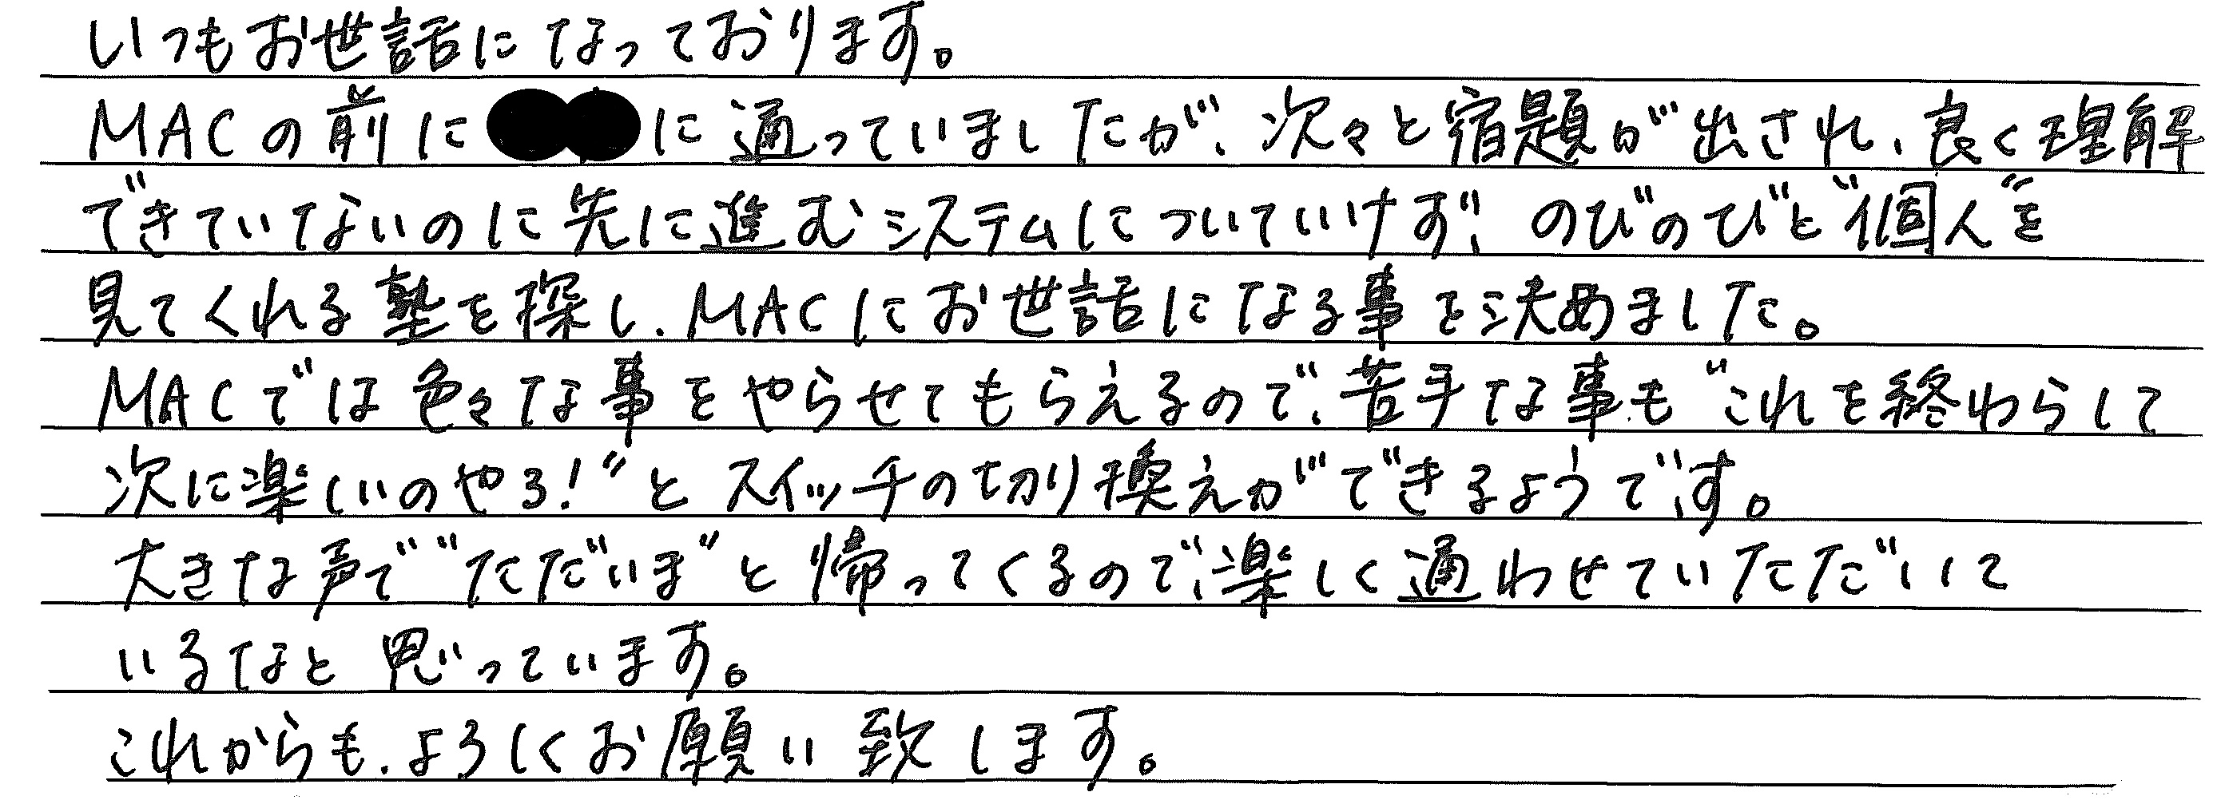

－４－


次のような嬉しいコメントも
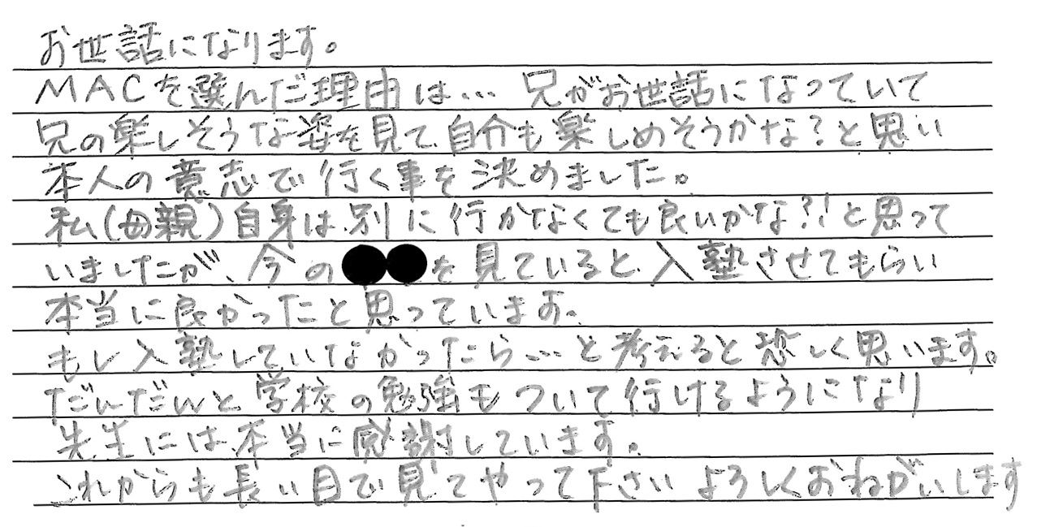

お母さんも書かれているように、本当にこの子は能力を大きく伸ばしましたし、はっきり話せるようになりました。勉強に自信がついてきたからなのでしょう。
初めはソロバンも？？？だったのですが、私から逃げずに、素直に一生懸命食らいついてきました（今でも、本当によく出来るようになったねと時々褒めています）。また、お母さんの絶大なる応援があったからこそ結果につながったのです。

いつも、言っていますように「子育ては、お子さんの成長をいかに見守るか」です。

この子だけでなく、ほかにも、多くの子が能力を伸ばしています。その能力をさらに伸ばせるかどうかは、そのことを保護者が分かっているのかどうかということにかかっています。

過去には指導に随分手がかかっていたけれど、ようやく出来るようになってきたな～と思ったその時に辞めてしまった生徒が何人かいました。 お母さんには、その子の状態が分からな
－５－
かったのでしょうね。これからという時に残念なことです。

お母さんがお子さんの取り組んでいることに関心を持っていただくことが、お子さんの能力を大きく伸ばします。
『親子で育脳トライアル』に取り組んでいただいたり、「育脳トライアル」１冊終了時に感想をお願いしているのは、このことに起因しているのです。
（「また書くの～、面倒くさいな～ってお母さんに言われるわ」と言う生徒もいますが・・・）

何はともあれ、お子さんが少しでも能力を伸ばしたと思ったら、そのことをまず褒めてあげてくださいね。
他にも嬉しいコメントが
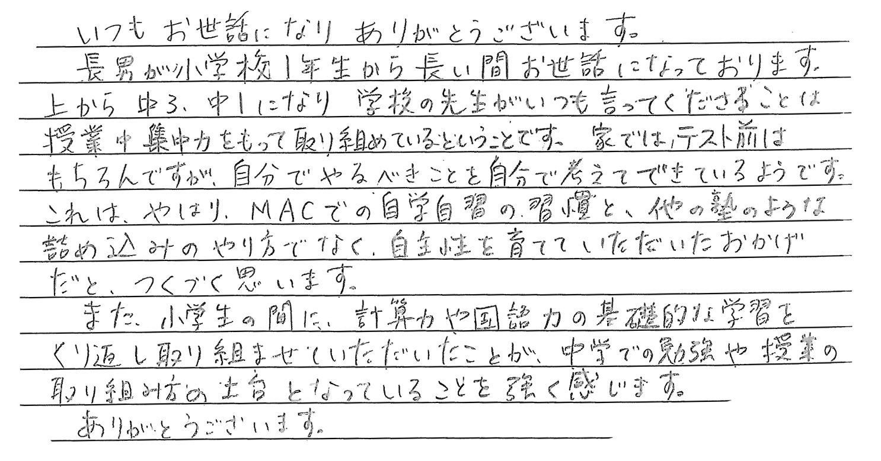

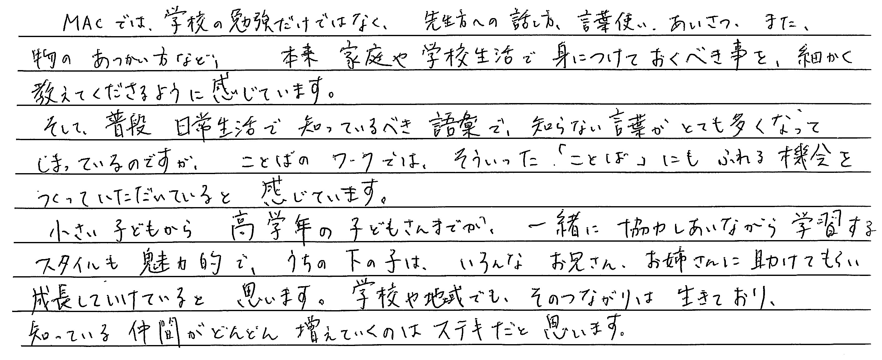

－６－

